A normalização de dados é um processo realizado nas tabelas para evitar anomalias. Com base no conteúdo visto no Hipertexto 3, transforme a tabela em anexo na Primeira Forma Normal (1FN).

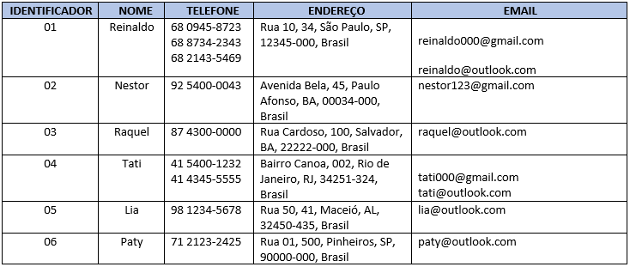

1FN

|  |  |  |  |  |  |  |  |
| --- | --- | --- | --- | --- | --- | --- | --- |
|  | NOME | RUA | CIDADE | ESTADO | CEP | PAIS | E-MAIL |
| 01 | Reinaldo | Rua 10,34 | São Paulo | SP | 12345-000 | Brasil | [reinaldo000@gmail.com](mailto:reinaldo000@gmail.com) reinaldo000@outolook.com |
| 02 | NESTOR | Av. Bela,45 | Paulo Afonso | BA | 00034-000 | Brasil | [nestor123@gmail.com](mailto:nestor123@gmail.com) |
| 03 | RAQUEL | Rua Cardoso, 100 | Salvador | BA | 22222-000 | Brasil | raquel@outlook.com |
| 04 | TATI | Bairro Canoa, 002 | Rio de Janeiro | RJ | 34251-324 | Brasil | [tati000@gmail.com](mailto:tati000@gmail.com) tati000@outolook.com |
| 05 | LIA | Rua 50, 41 | Maceió | AL | 32450-435 | Brasil | [lia@outlook.com](mailto:lia@outlook.com) |
| 06 | PATY | Rua 01, 500 | São Paulo | SP | 90000-000 | Brasil | paty@uotlook.com |

|  |  |
| --- | --- |
| Identificador_Telefone | |
| C1 | 68 0945-87-23 |
| C1 | 69 8734-2343 |
| C1 | 68 2143-5469 |
| C2 | 92 5400-0043 |
| C3 | 87 4300-0000 |
| C4 | 41 5400-1232 |
| C4 | 41 4345-5555 |
| C5 | 98 1234-5678 |
| C6 | 71 2123-2435 |